2017年科普宣传周活动情况统计表（一）

项目名称：“健康中国，科普助力”5.12国际护士节科普宣传系列活动
主管部门： 江苏省护理学会
主办单位：镇江市护理学会
承办单位：镇江市各级医疗机构
举办地点：全市各医院、社区、学校、军营等；
西藏达孜县医院、县消防队、县中学
举办时间：5月7—5月27日
联 系 人：陈媛媛
联系电话/手机：0511-88912869；15206101610
项目简介：
为进一步响应江苏省护理学会科普宣传周“健康中国 科普助力”活动要求，镇江市护理学会及时下发《关于5.12国际护士节开展科普宣传周活动的通知》（镇护会 [2017]2号）文件，号召全市各医院开展CPR 现场急救演示、培训为主要内容的活动，并要充分发挥我市及各院护理学会急诊急救护理、危重症护理、心血管护理三个专业委员会委员和专科护士的作用。全市各级医院结合医院特点，积极响应，组织相关专业护理人员到公共场所、社区、学校、军营等开展活动，取得社会广泛好评。如江苏大学附属医院分别在江苏、西藏两地接力举办了“非专业人士急救知识技能普及”活动，用心、用力、用情, 进一步推进对口支援帮扶活动,切实提高全民自救互救能力；镇江市第一人民医院开展以“急救技能传大家，生命接力你我他”为主题的“六进”活动（进学校、进军营、进车队、进厂矿、进商场、进社区），活动采用了“心肺复苏+”的模式，针对人群特点科普了“心肺复苏+创伤急救技能”、“心肺复苏+解除气道异物窒息”、“心肺复苏+淹溺”、“心肺复苏+呼救技术”等，更具有针对性，实用性，并采用PBL（以学员主体）互动教学模式，充分调动民众的参与性与积极性，让更多的民众顺利“接力”；镇江市妇幼保健院运用“孕乐宝APP平台”，开展“预防儿童意外伤害，掌握哈姆立克急救法”急救培训，有效提高民众掌握儿童意外伤害急救技能；等等。通过本次活动，各医院积极参与，开展了各种形式多样的科普活动，普及范围从孩子到工人，从官兵到司机，从个人到社区，有效提高了民众的急救意识和技能，并及时进行相关宣传报道，提高了社会对护理工作的赞誉。

2017年科普宣传周活动情况统计表（二）
填报单位： 镇江市护理学会 联系人： 陈媛媛 电话： 0511-88912869
内 容 | 数 量 | 备 注
参加单位（个） | 50
参加活动护士人员（人） | 360
公众参与（人次） | 7499
演练的场次（次） | 56
培训的场次（次） | 58
各级经费投入（万元） | 5.51
资料发放（份、册） | 7411
科技咨询（人次） | 1450
下 乡（次） | 17
义 诊（人次） | 2607
宣传展板（块） | 90
科普画廊（米） | 70
开放科普基地（个） | 4
科技报告会（场） | 8
科普影视（场） | 13
短信发送科技信息(条) | 246
提供护理服务（次） | 160
出动宣传车（辆） | 23
视频科普宣传（期） | 15
省级媒体报道次数 | 3
市级媒体报道次数 | 31
其他： | 3

附：
江苏大学附属医院在西藏达孜县医院为患者及家属进行CPR培训
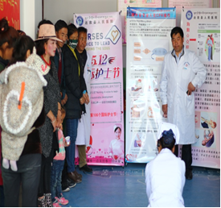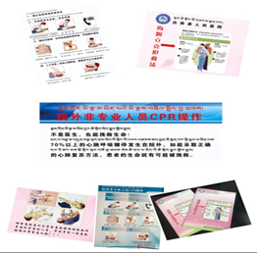

镇江市第一人民医院开展专科护士科普宣传周
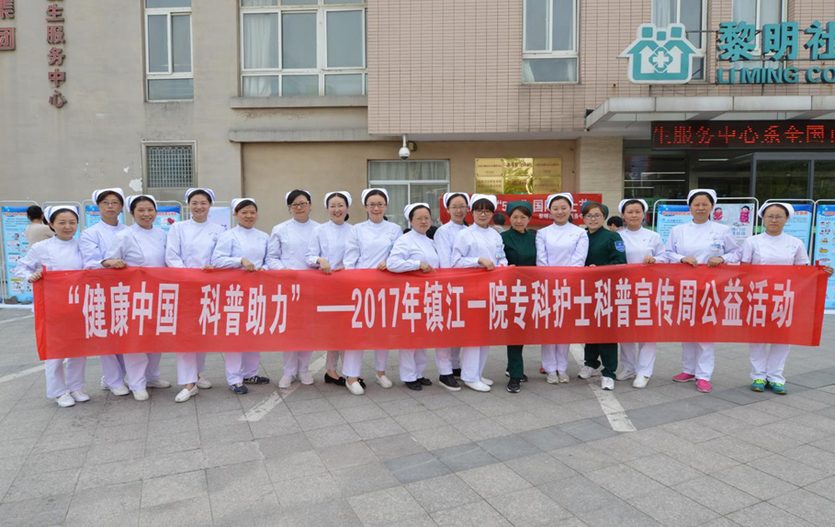
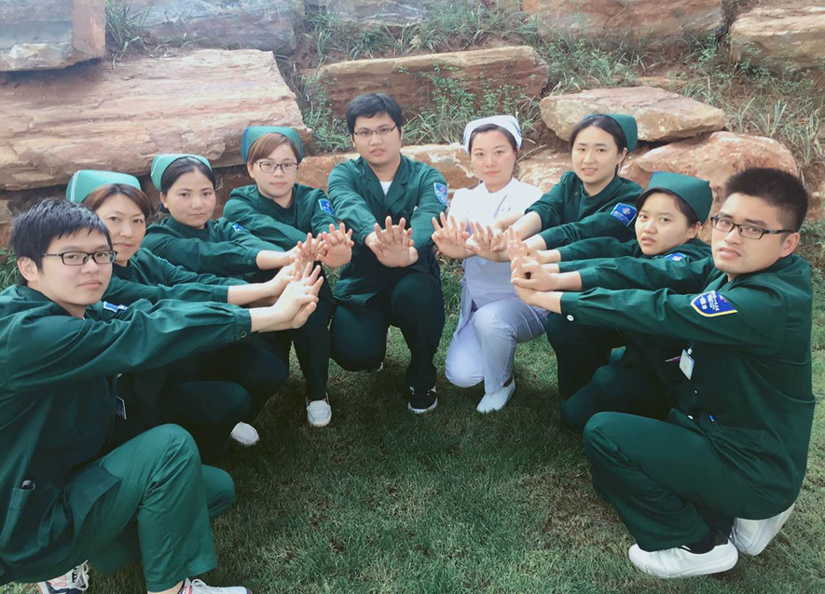
镇江市第一人民医院：“伸出我的双手——为急救科普接力”

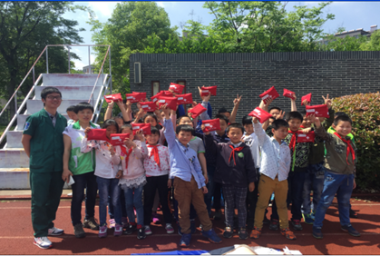
镇江市第一人民医院为“接力”民众分发2000份急救包
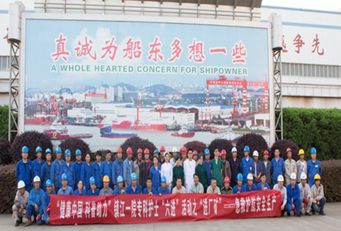
镇江市第一人民医院 “六进活动”之“进厂矿”

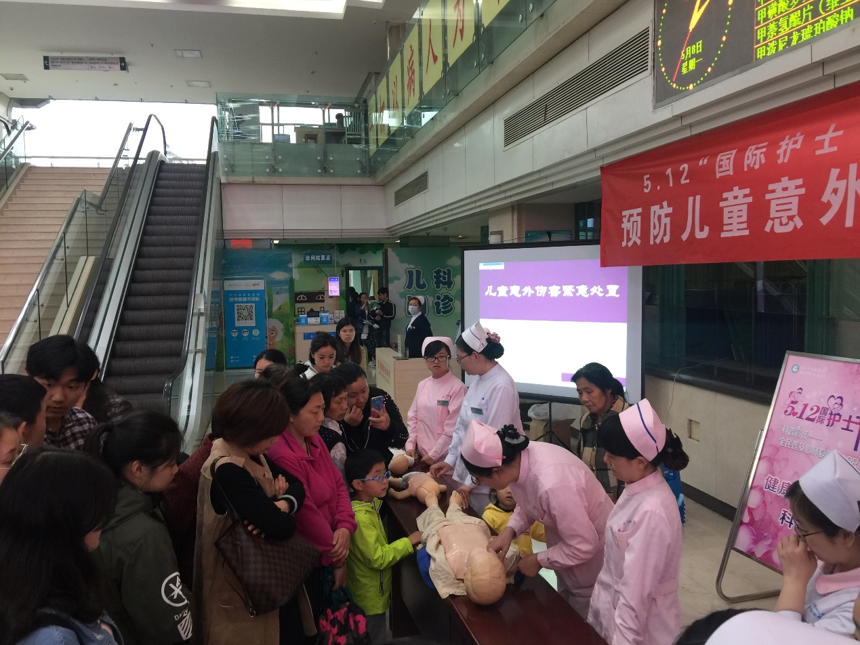
镇江市妇幼保健院开展“预防儿童意外伤害，掌握哈姆立克急救法”急救培训

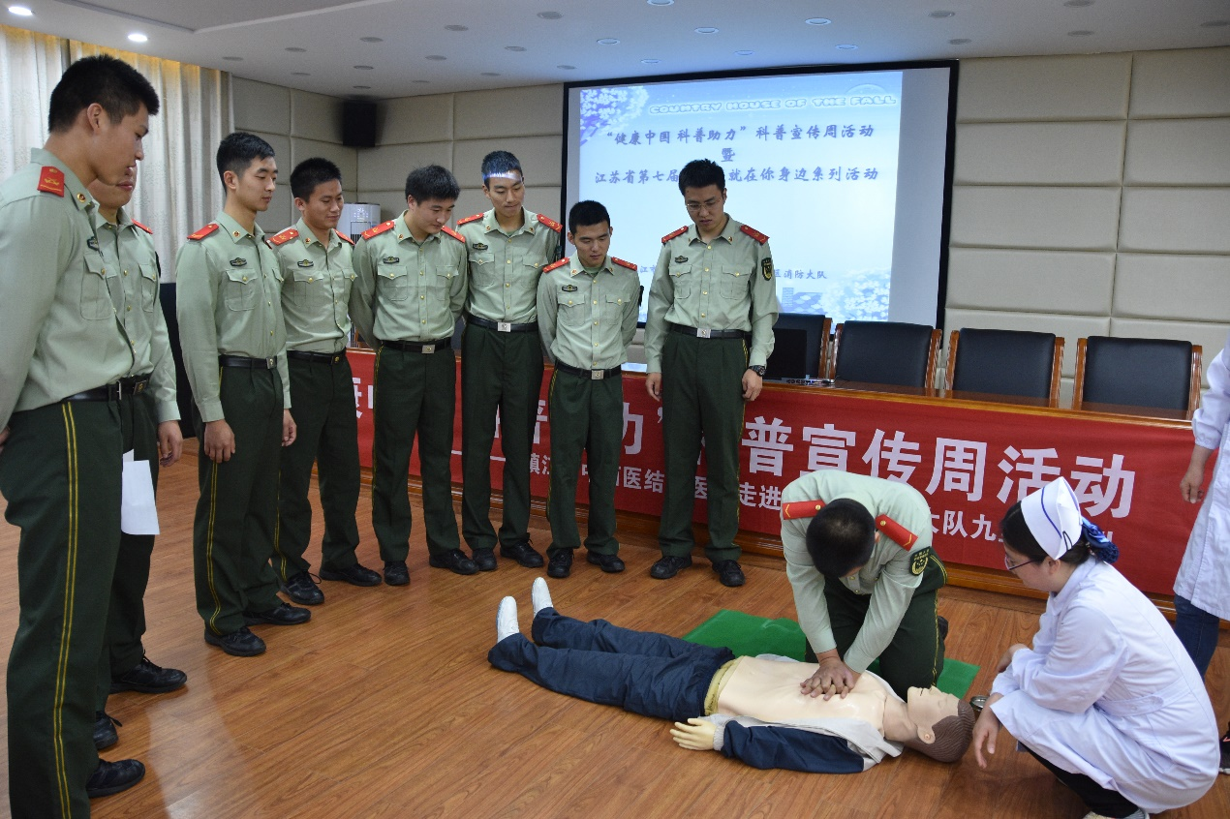
镇江市中西医结合医院走进京口区消防大队九里街中队培训CPR

